**MAYOZ BÖLÜNME**

Dişi eşey hücresi (yumurta) ile erkek eşey hücresinin (sperm) birleşmesiyle oluşan zigottan yeni bir canlının meydana gelmesi olayı **EŞEYLİ ÜREME** olarak adlandırılır.

Eşeyli üremede dişi ve erkek bireyin genetik özellikleri yavrulara aktarılır. Kalıtsal özelliklerin yavrulara aktarılabilmesi için canlılarda mitozdan farklı bir hücre bölünmesi gerçekleşir. Mayoz olarak adlandırılan bu bölünme sonucunda üreme hücreleri oluşur.

**Mayoz bölünme:** Hücrede kromozom sayısının yarıya inmesi amacıyla gerçekleşen bölünmeye mayoz bölünme denir. Mayoz bölünme üreme ana hücrelerinde gerçekleşir.

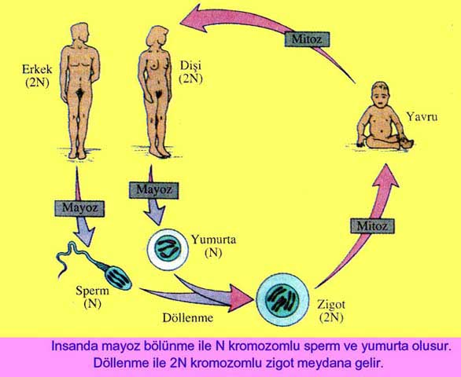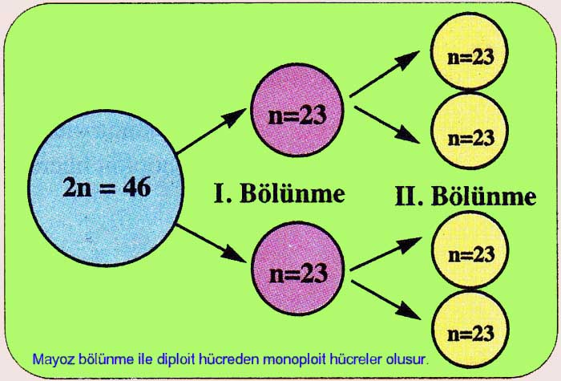

**Homolog kromozom:** Bir bireyde, karşılıklı olarak aynı özelliğe ait genleri taşıyan, biri anneden diğeri babadan gelen, genellikle aynı şekil ve büyüklükteki kromozom çiftlerine denir.

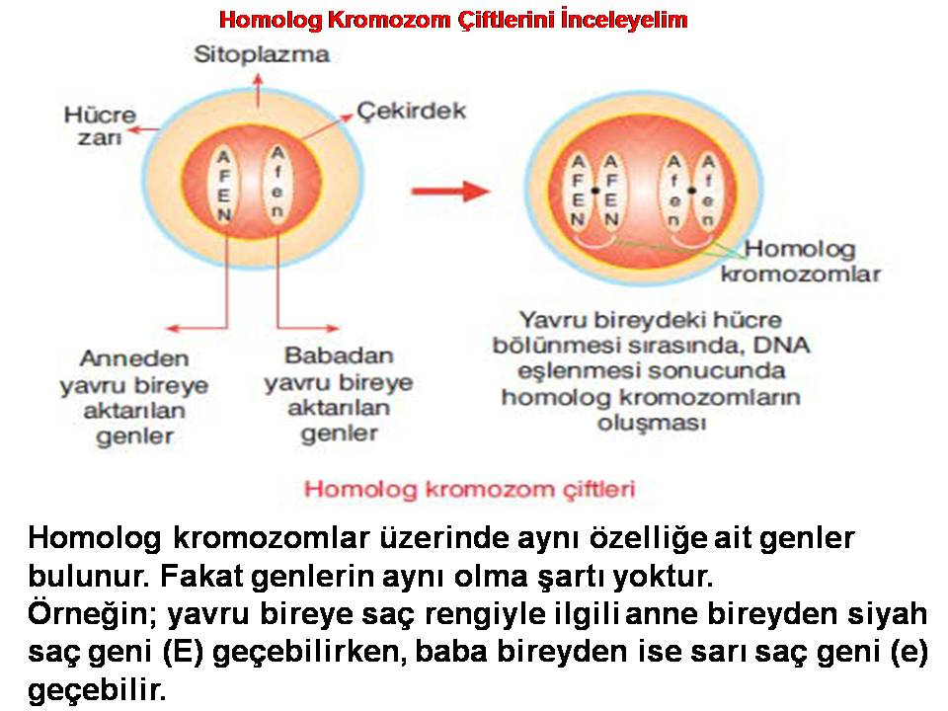

**MAYOZ BÖLÜNME EVRELERİ**

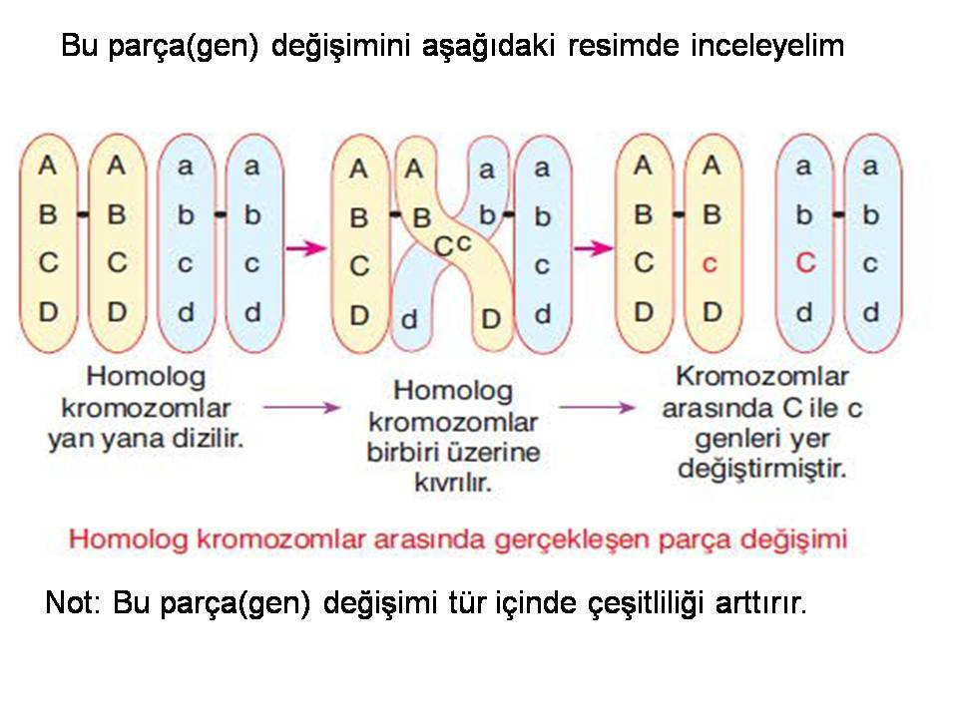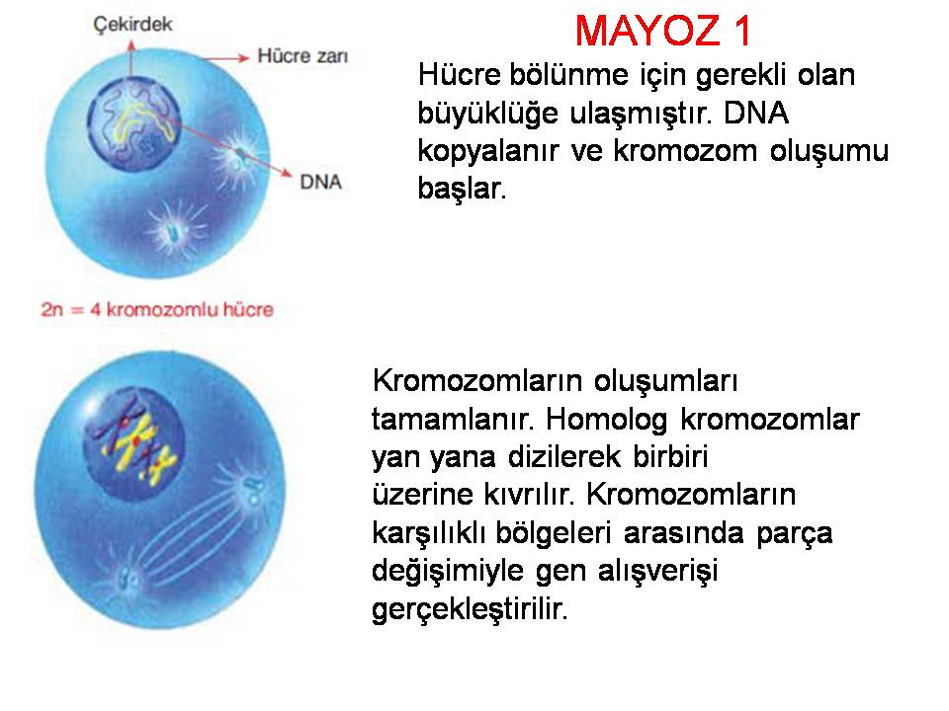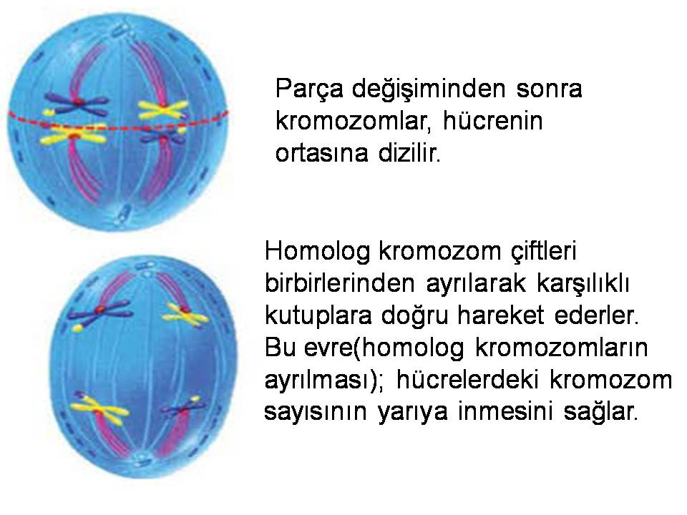

Oluşan hücrelerin tekrar bölünme özelliği yoktur.

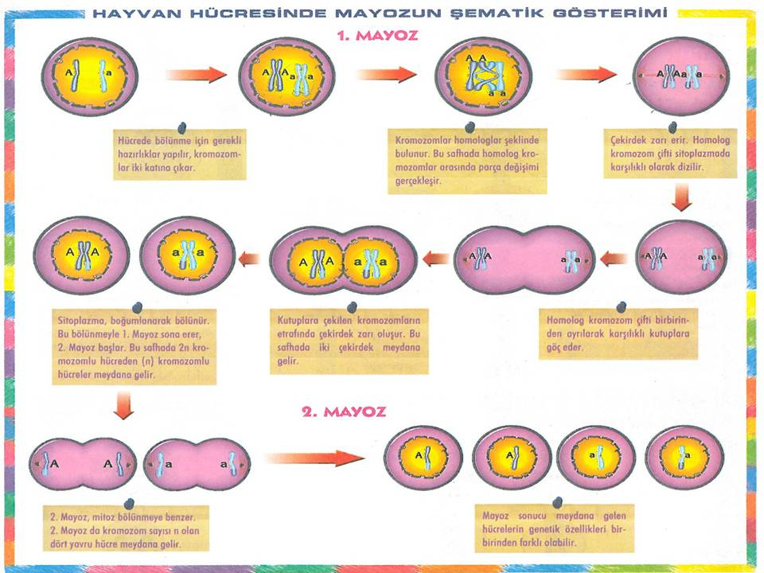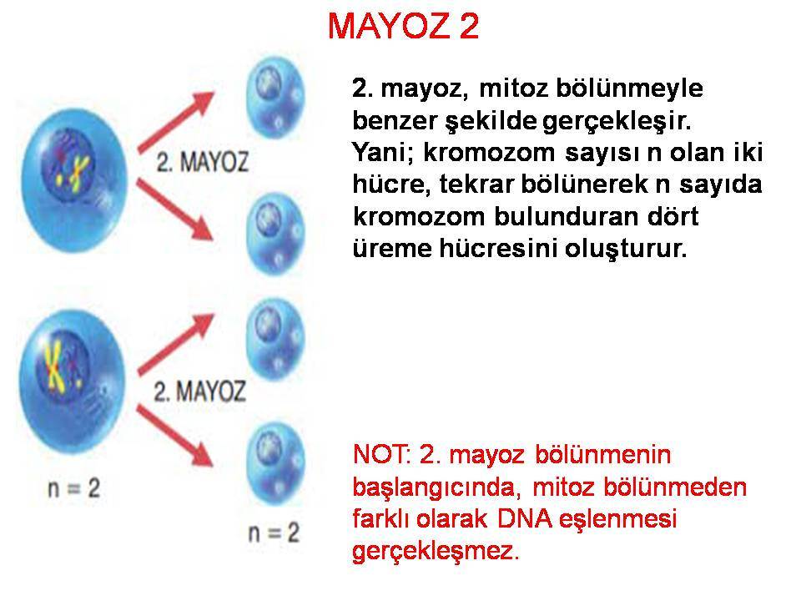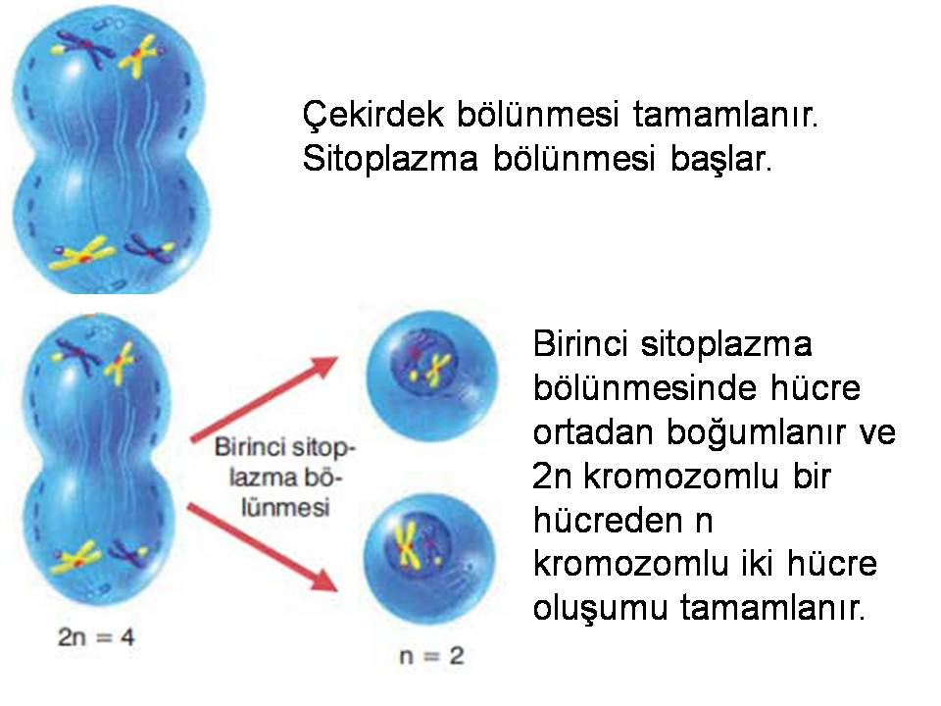

**MAYOZ BÖLÜNMENİN ÖZELLİKLERİ**

•2n kromozomlu hücrelerde görülür.

•Üreme ana hücrelerinde görülür.

•2n kromozomlu hücreler n kromozomlu hale gelir.

•Sperm, yumurta ve bitkilerde polenlerin oluşmasını sağlar.

•Sperm ve yumurta n kromozomlu olduğu için mayoz geçiremez.

•Bir hücre ard arda 2 defa mayoz geçiremez.

•Mayozda parça değişimi (crossing over) gerçekleşir.

•Mayozda homolog kromozomlar birbirinden ayrılır.

• Oluşan hücrelerin genetik yapısı değişir.

•4 yeni hücre oluşur.

•Eşeyli üreyen canlılarda görülür.

•İnsanda ergenlik dönemiyle beraber mayoz bölünme gerçekleşmeye başlar.

•Mayoz 1 ve Mayoz 2 şeklinde iki aşamaya ayrılır.

